INTERPELLANZA

Tribunale penale cantonale e giudici supplenti

del 7 giugno 2019

È notizia di oggi che un giudice supplente del Tribunale penale cantonale, l’avv. Brenno Martignoni Polti, ha deciso di rinunciare alla carica.
Le motivazioni, riportate dal portale tio.ch sarebbero “sostanzialmente da ricondurre ad un impiego, su chiamata, assai limitato…”
Sempre dal portale tio.ch possiamo apprendere che nel periodo da gennaio a maggio 2019 i processi a cui hanno preso parte i giudici supplementi risultano essere pochi e ripartiti in modo squilibrato: Manuela Frequin Taminelli 12, Renata Loss Campagna 9, Aurelio Facchi 7, Manuel Borla 6, Fabrizio Filippo Monaci 6, Luca Zorzi 5, Brenno Martignoni 4, Carlo Luigi Caimi 1.
Come indicato nel rapporto della Commissione della legislazione sul mandato di alta vigilanza concernente la designazione di due giudici da parte del Governo del 6 novembre 2018 “Per quanto attiene alle competenze del giudice supplente la legge non pone particolari limiti. Ne consegue che un giudice supplente può, di fatto, svolgere tutte le attività attribuite al magistrato ordinario” pagina 6 punto 4.1.
Di conseguenza questi 8 giudici supplenti possono svolgere dei processi penali sia in qualità di giudice unico, di presidente della corte o di giudice a latere.
Il Consiglio di Stato nel suo messaggio n. 7667 del 22 maggio 2019 segnala in modo inequivocabile che la situazione degli incarti in giacenza è estremamente preoccupante. La tabella contenuta nel messaggio parla da sé:
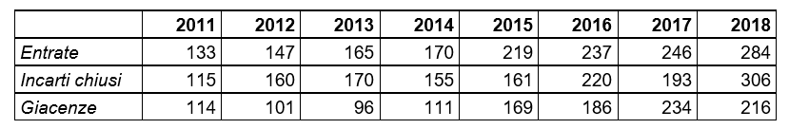

Alla luce di queste considerazioni chiediamo al Consiglio di Stato:

- Nel 2017 a quanti processi hanno partecipato i singoli giudici supplenti (suddivisi tra giudice unico, presidente, giudice a latere)?

- Nel 2018 a quanti processi hanno partecipato i singoli giudici supplenti (suddivisi tra giudice unico, presidente, giudice a latere)?

- Nel 2019 (gennaio-maggio) a quanti processi hanno partecipato i singoli giudici supplenti (suddivisi tra giudice unico, presidente, giudice a latere)?

- A chi spetta la scelta di “convocare” i giudici supplenti?

- Sulla base di quali criteri vengono convocati?

- Ha discusso delle dimissioni dell’avv. Brenno Martignoni Polti? Se si a quali conclusioni è giunto? Se no per quali ragioni non ha ritenuto necessario discuterne?

- Lo scorso 3 agosto 2018 il Consiglio di Stato ha “nominato” la giudice supplente Manuela Frequin Taminelli quale “giudice straordinario”. Sulla base di quali criteri la giudice supplente Manuela Frequin Taminelli è stata preferita agli altri 7 suoi colleghi giudici supplenti?

- Per i casi in giacenza, nel 2018, quale è stato il tempo medio, minimo e massimo d’evasione (dalla entrata dal caso alla chiusura)?

- Per quale ragione non si è provveduto ad evadere il “preoccupante numero di casi in giacenza” - che a fine 2018 risulta essere ancora superiore ai 200 casi - tramite un utilizzo maggiore dei giudici supplenti?

Per MPS-POP-Ind.
Matteo Pronzini
Arigoni Zürcher - Lepori Sergi

